Haydi TinyTrak Yapalım

Size gönderilmiş olan malzemeleri, sırasıyla Pcb ye lehimlemek için Aşağıda bulunan Companent yerleşim şemasından yararlanıyoruz.

Pcb companent Kodu Değer Companent
U1 18Pin Soket 16F84 İçin Soket
R1,R2,R3,R4,R11,R12 330 Ohm Direnç
D1 1n4007 Direnç
R5 8.2 K Ohm Direnç
R6 3.9 K Ohm Direnç
R7 2.2 K Ohm Direnç
R8,R10,R13 1 K Ohm Direnç
R9 470 Ohm Direnç
Q1 BC547 NPN Transistör
XT 10.000 Mhz Kristal Osilatör
U1 78L05 5 Volt Voltaj Regülatörü
C1 100nF Kutupsuz Kondanstör
C2 220 uF 25 KONDANSTÖR
SW DİP Swich 2Li Dip Swich
IC 16f84A Pic Micro işlemci (Hex Yüklü)
DB9F Dişi RS232 Soket Gps ve Pc Bağlantı Portu
DB9M Erkek RS232 Soket Telsiz Bağlantı, besleme Portu
POWER Led Yeşil Led
TX Led Kırmızı Led
BUSY Led Sarı Led
GPS Led Mavi Led

Yukarıdaki Malzemeler Pcb üzerinde kullanıcak olan malzelerin tümü, Direç Renk kodlarını okumayı bilmeyen arkadaşlarım için Resimleri ekliyorum.

Elektronik devre elemanlarının montajını yapacağımız PCB miz..
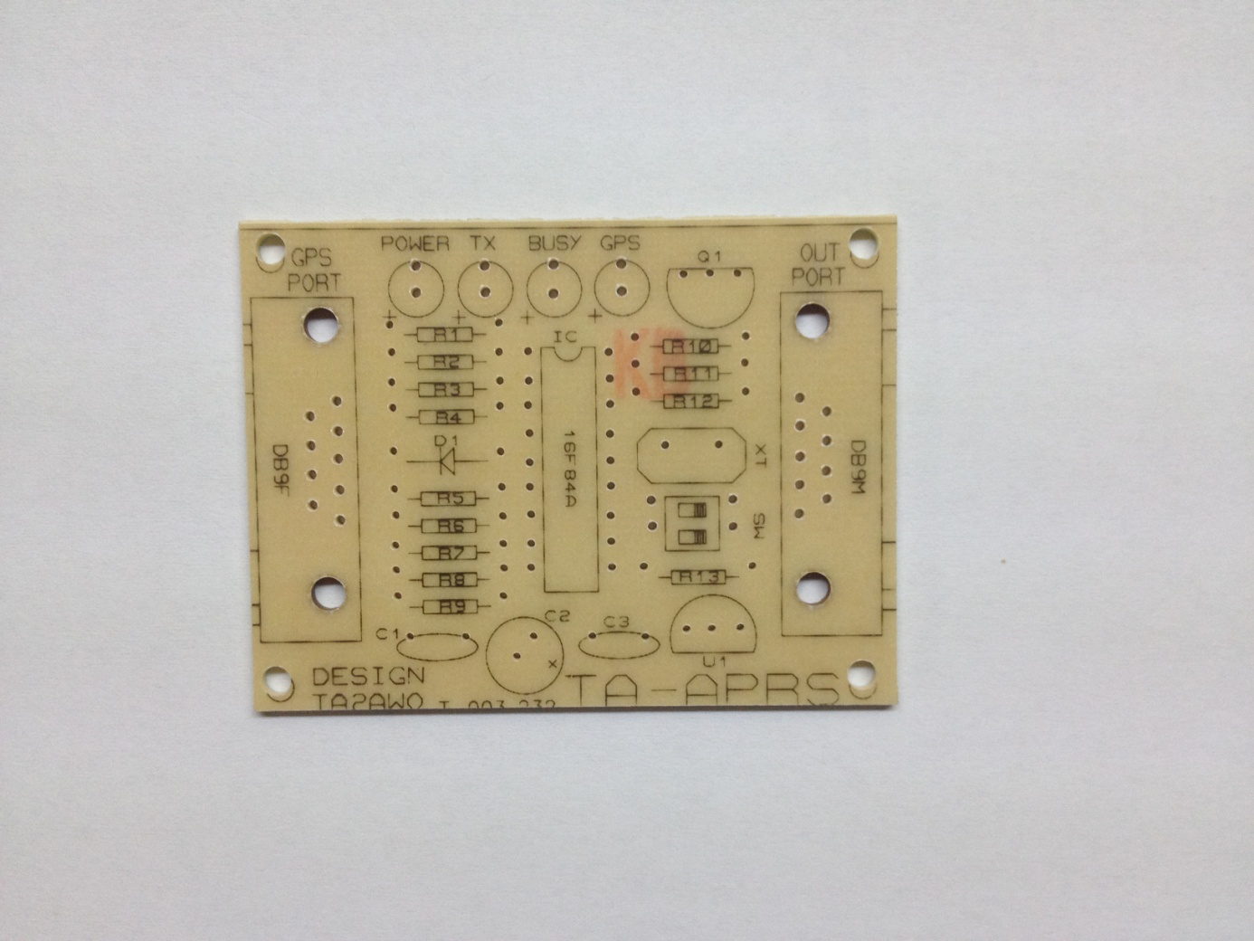

İlk olarak entegre soketini ve dirençleri Lehimleyelim..
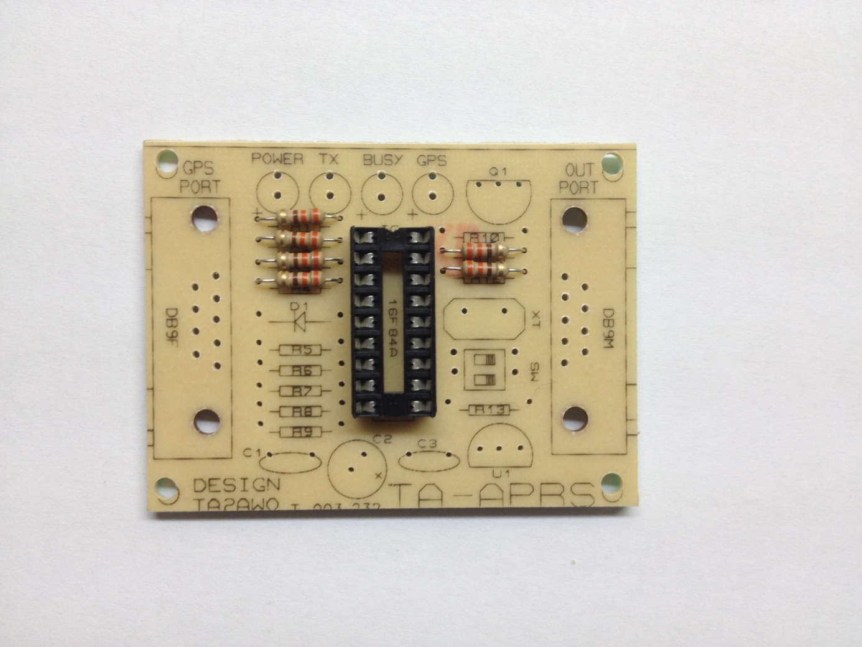

Diğer dirençler,Diod,Kristal Osilatör Ve Dip Swich’in motaj işlemini yaparak devam ediyoruz..

Burada dikkat edilecek hususlar bazı Elemanların yönleri. Dirençlerin Yönleri fark etmiyor, fakat Diod, Kondanstör,Transistör,led yönlerine montaj esnasında dikkat ediniz.
Ledlerin uzun bacakları Artı (+) Kısmına gelecek şekilde olmasına özen gösterin.
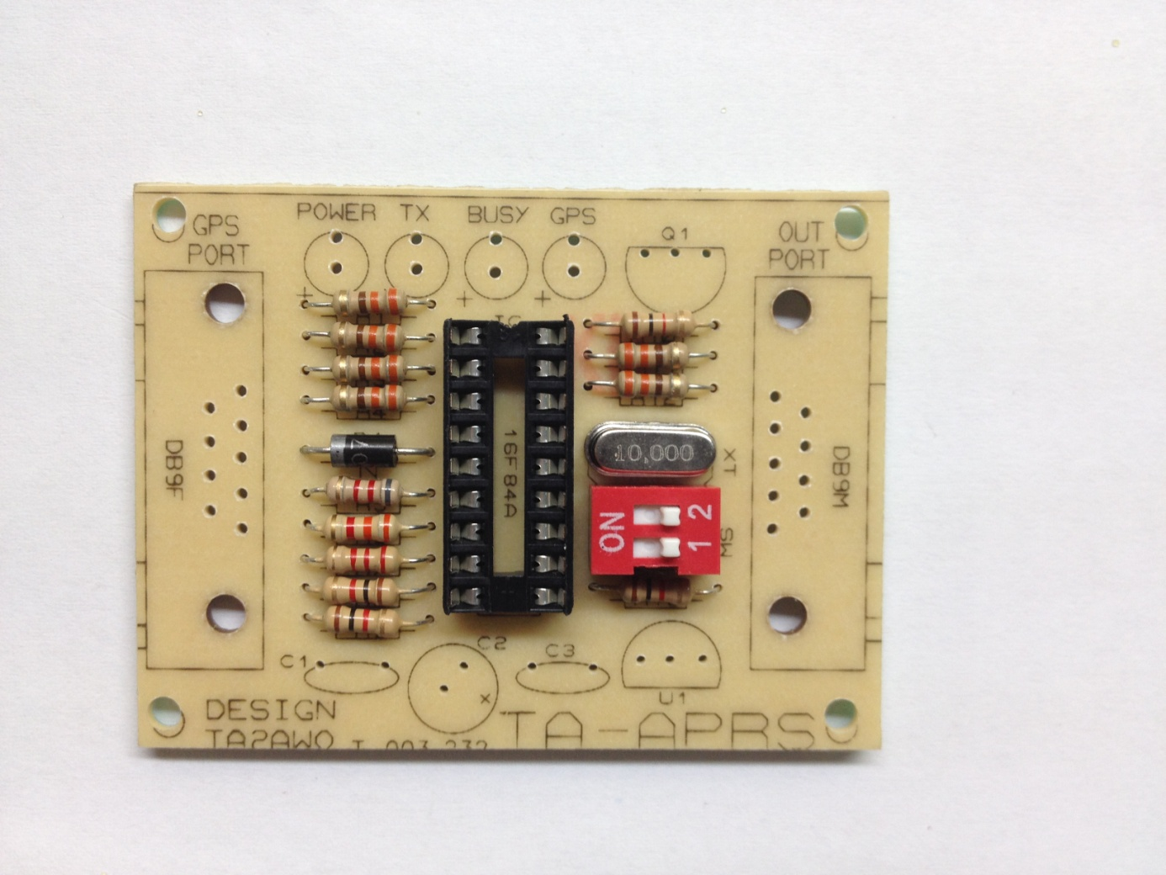

Led, Kondanstör ,Transistör montajlarınıda yapalım..
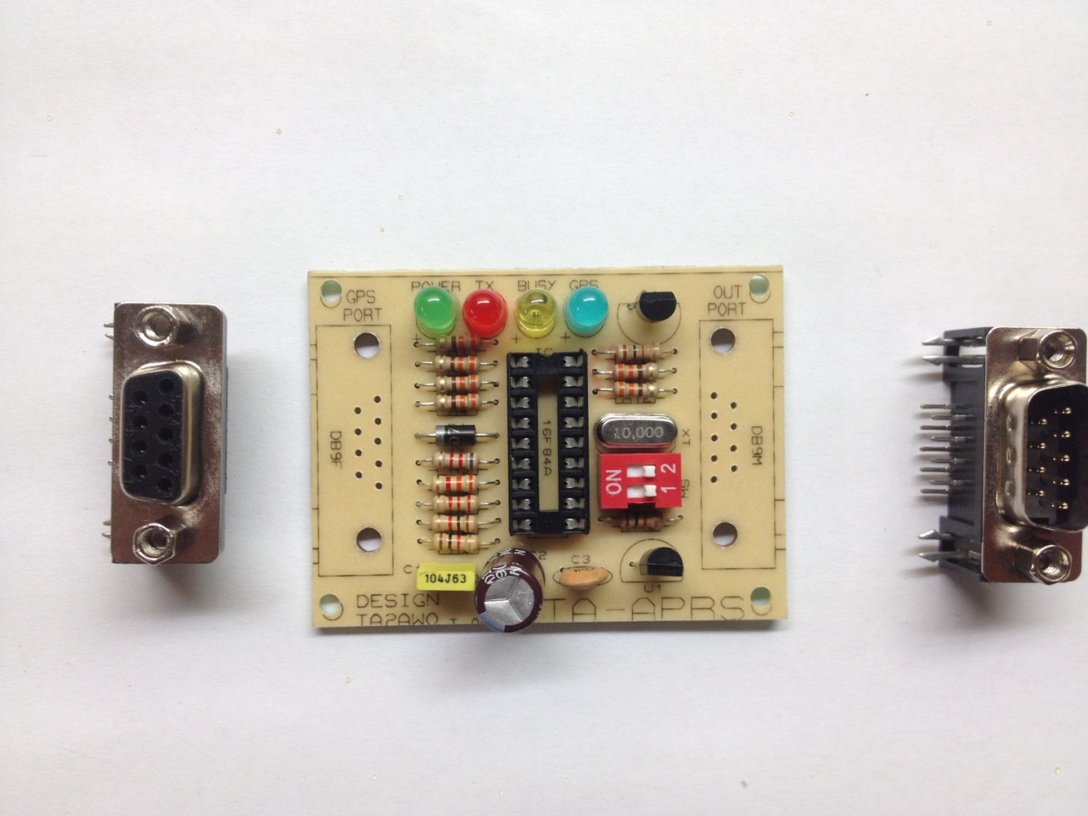

9 Pinlik sokelerimizi de resimde görüldüğü üzere yerlerine Montajını yapıp TinyTrak ı çalışmaya hazır hale getiriyoruz.

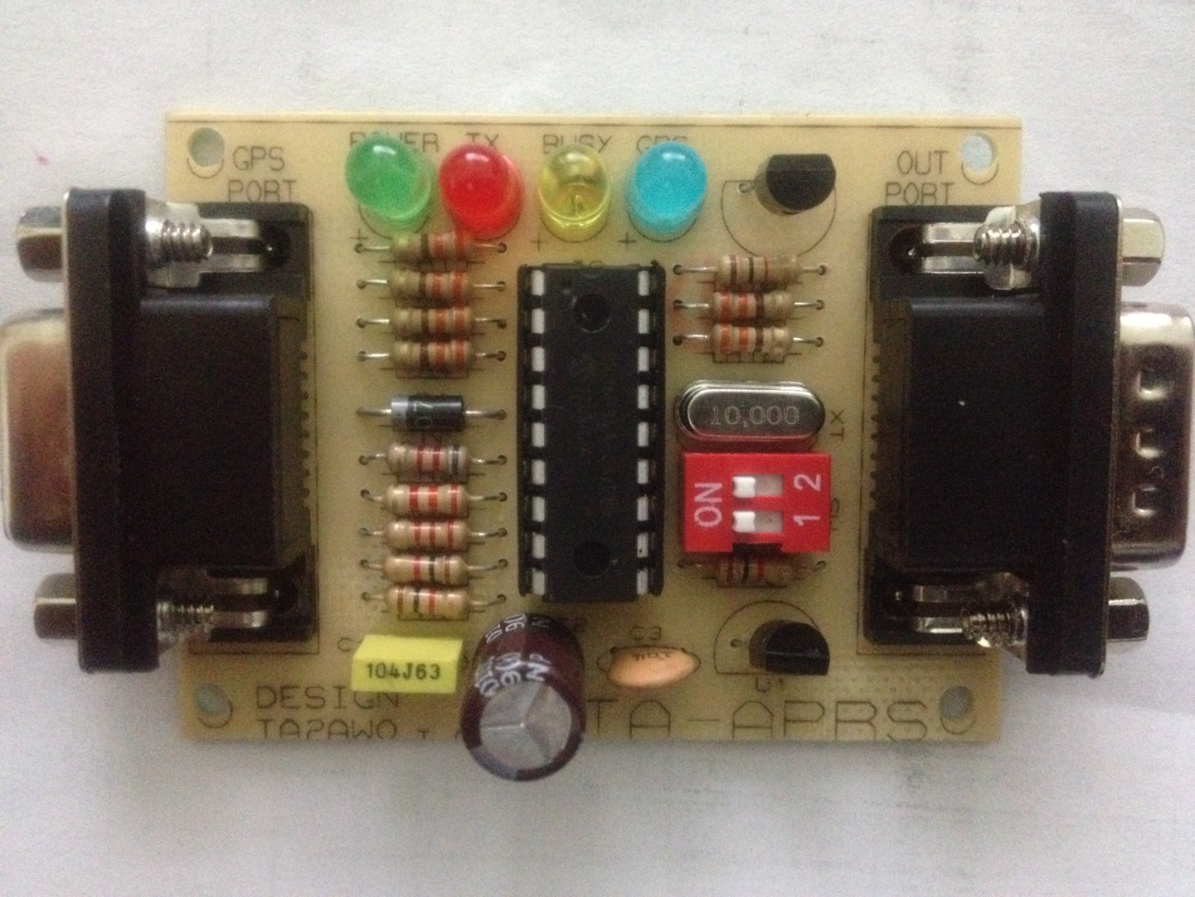

Sıra geldi programlama işlemine..

Tniy Trak’ı Gps Port’u üzerinden Seri port kablosu ile bilgisayarınıza bağlayın. Sırası gelmişken Bir Tane Rs232 Kablo edinmenizi öneririm. Kablonun Bir tarafı erkek bir tarafı dişi olmalı.

Ekteki TniyTrak Congfigrasyon programını indirip çalıştırın. Aşağıdaki resimde gösterildiği üzere Tniytrak ayarlarınızı yapınız.
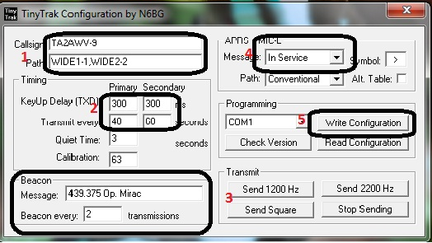

Bu ayarları yaptığınızda Write Configrasyon Butonuna 2 kere basmanız gerekecek. İlk bastığınızda hata alacaksınız Fakat ikinci basmanızda sorunsuz ayarlarınız TniyTrak’a kayıt edilecektir.

Telsiz bağlantısı için Out port çıkışını kullanıyoruz. 9Pin soketten telsiz’e yapacağımız bağlantılar ise şöyle.
1.Pin Eksi (-) Şase
2.Pin Telsiz ses çıkışna
6.Pin (+) 12 Volt
7.Pin Telsizin Mikrofon Girişine
9.Pin Telsizin Ptt Girişine

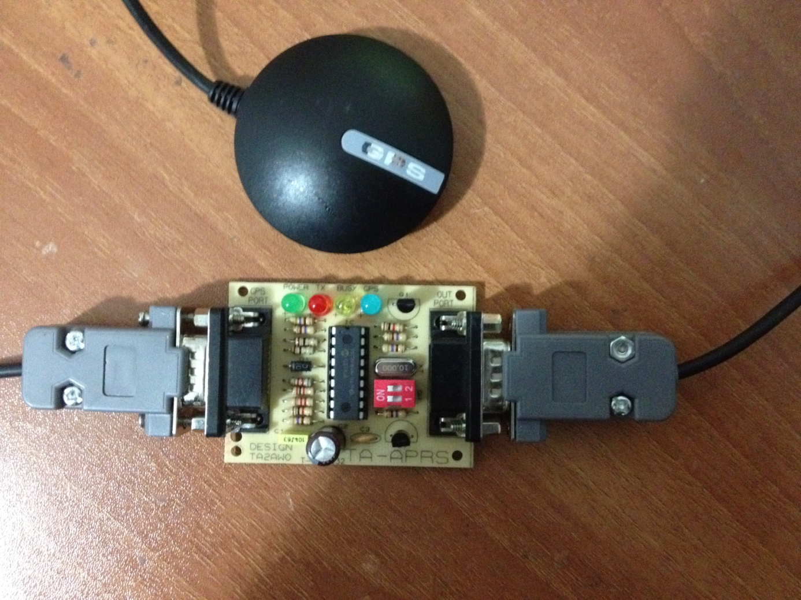
Size gelen gps i direkt olarak gps port una bağlamanız yeterli..Kolay gelsin.73

